

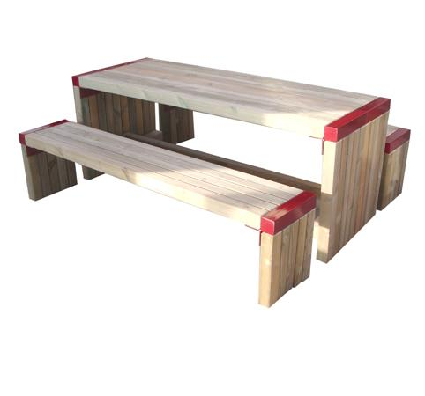

Descrizione:

Tavolo e panca modello 7x7.

Realizzati in legno trattato per esterni, con elementi

terminali in acciaio colorato.

La linea essenziale permette l'inserimento di questi

prodotti in ogni spazio, da quello classico a quello

moderno e minimale.

Dimensioni tavolo: 195x72x76(h)

Dimensioni panca: 195x36x46(h)

Categoria: Pic - Nic

Codice: EP0242X